**Лабораторная Н. 5, DAW**

**Методы и функции для работы с последовательностями**

**Задание 1. Создание списка покупок (shopping list)**

1. Определите 3 функции: для добавления товара в списке, для удаления выбранного товара из списка и для вывода всех элементов списка.
2. Создайте меню из 4-х опций:
   1. *Вывести список текущих товаров,*
   2. *Добавить товар в списке, (*на основе *input()),*
   3. *Удалить товар из списка,*
   4. *Выход*.
3. Создайте цикл, в котором пользователь выбирает опцию – а вы вызываете какую-то функцию, на основе его выбора. Выход из цикла – когда пользователь вводит опцию соответствующей «Выходу».

*Приблизительный пример:*

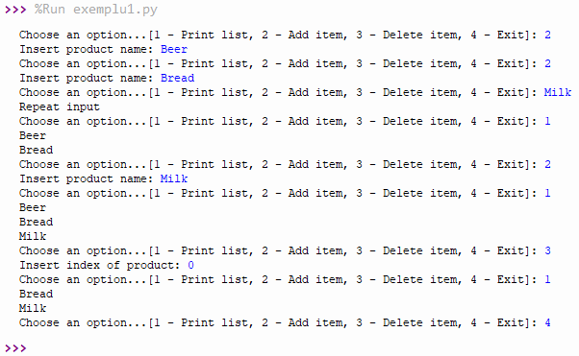

**Задание 2. Создайте 3 примера кодов, в которых вы будете использовать по одной функции или одному методу (на ваш выбор): для списков, для множеств и одну (один) для словарей.**